Web界面权限配置说明

1. 在GWAddinModule表中添加一个字段WebPage用于配置web和app页面，类型为字符串, 设置值为1，表示web页。
2. 添加web界面和app界面

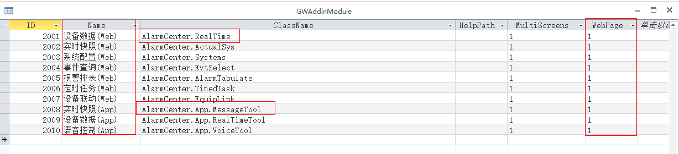

| **GWAddinModule** | | | | | |
| --- | --- | --- | --- | --- | --- |
| **ID** | **Name** | **ClassName** | **HelpPath** | **MultiScreens** | **WebPage** |
| 2001 | 设备数据(Web) | AlarmCenter.RealTime |  | 1 | 1 |
| 2002 | 实时快照(Web) | AlarmCenter.ActualSys |  | 1 | 1 |
| 2003 | 系统配置(Web) | AlarmCenter.Systems |  | 1 | 1 |
| 2004 | 事件查询(Web) | AlarmCenter.EvtSelect |  | 1 | 1 |
| 2005 | 报警排表(Web) | AlarmCenter.AlarmTabulate |  | 1 | 1 |
| 2006 | 定时任务(Web) | AlarmCenter.TimedTask |  | 1 | 1 |
| 2007 | 设备联动(Web) | AlarmCenter.EquipLink |  | 1 | 1 |
| 2008 | 实时快照(App) | AlarmCenter.App.MessageTool |  | 1 | 1 |
| 2009 | 设备数据(App) | AlarmCenter.App.RealTimeTool |  | 1 | 1 |
| 2010 | 语音控制(App) | AlarmCenter.App.VoiceTool |  | 1 | 1 |

1. ClassName编写规则：

Web端：AlarmCenter.xx

移动端：AlarmCenter.App.xx